會、業務報告
107.12.18. 本會函知全體志工輪值會員，有關派駐財政部臺北國稅局及臺北市政府秘書處市民服務組地政諮詢服務台108年1、2月份輪值表乙份。
108.1.8. 本會函送臺北市政府都市發展局，有關於107年11月12、13、14日舉辦「臺北市危老重建推動師專業人員培訓講習」課程結業後，應行報核之相關資料。
108.1.10. 本會函送中華民國地政士公會全國聯合會，為有關各縣市政府稅捐稽徵機關單位，對於分次取得土地後一次移轉核算增值稅認定標準裁處不一，故謹請轉請財政部賦稅署惠予統一釋示，俾憑據以遵循辦理。
108.1.11. 本會函知未繳會費會員，有關106、107、108年度常年會費繳款單乙只，敬請惠於即日起儘速依個人便利性自由選擇任一超商繳納。
108.1.21. 本會函復臺北市政府地政局，有關就本市107年10月至12月首次申請開業且已加入本會之地政士會員－張○等5名，進行輔導之紀錄表。
108.1.28. 本會假台北國軍英雄館1樓宴會廳，舉行「土地登記實務—權利主體與法律行為真正之問題研析」專業訓練講習會，敬邀中華民國地政士公會全國聯合會學術研究委員會主委－莊谷中講師擔任主講人。
108.1.29. 本會假會所召開第10屆第2次常務理事會議，討論大網如下：
一、有關為促使下次會員大會能順利達到法定出席人數標準，本會如何彈性酌予運用會員代表制，以研提有效對策案。
二、有關臺北市政府地政局請本會就社區諮詢計畫，予以提供意見，本會應如何答覆案。
三、其他待集思廣益事宜案。
108.1.21. 本會函送臺北市政府社會局，有關於107年12月21日假台北國軍英雄館召開第10屆第2次會員大會後，應行報核之各項表件。
108.1.31. 本會函復臺北市政府地政局，有關本會就檢討本市社區不動產諮詢服務成果及規劃未來推行方向，予以表示意見一案，說明如下：
一、復 鈞局108年1月11日北市地登字第1086001524號函。
二、由本市社區不動產諮詢服務據點績效表中得知，該服務自106年11月9日開辦以來之服務據點已由31點下降至25點，而各服務據點平均服務人次亦僅為1.96人次。故上開數據已充分顯示本項服務措施日趨遞減之需求性以及嚴重不符社會經濟成本之效益性，致有志工服務人次供需失衡及人力資源浪費情況產生之憾。
三、其次，續檢視目前於臺北市政府聯合服務中心、各地政事務所及國稅局總局，本會每月派駐不動產專業諮詢之地政士約計480人次，故本項嘉惠市民的義助服務措施，已足具普遍便利性，而無需另行疊床架屋增設類此性質之其他社區諮詢服務據點為宜。
四、綜合以上說明意見，供請 鈞局列為檢討本市社區不動產諮詢服務措施是否繼續推行之評估參考。。
108.1.31. 本會函復臺北市政府地政局，有關本會續推薦女性1人擔任「臺北市政府地政局土地登記損害賠償事件處理委員會」委員，本會由常務監事－曾桂枝女士擔任旨揭委員會委員。
108.2.1. 本會函復臺北市政府地政局，有關提供本市優良地政士評選及獎勵要點之具體修正意見一案，茲就其局徵詢意見事項，分別回覆說明如下：
一、有關本要點第2點規定：「臺北市(以下簡稱本市)地政士符合下列基本資格者，得經推薦為優良地政士：‥‥‥近3年內未經評選為本市優良之地政士。」(是否修改為未曾任優良之地政士者等)～
基於為避免曾任優良地政士者可能以相同資格條件屢次重複獲獎，致排擠其他參選人獲獎機會，故本會對於是否修改為「未曾任優良之地政士者」，予以表示贊同。
二、其次，就第3點規定：「本要點獎勵對象，為符合下列條件之一者……。」(各項條件是否增加具體規定條件?具體規定條件為何?)～
對於是否增加符合獎勵對象條件，本會敬表贊同並建議增列前開條件規定如下：
(十)敬業樂群，熱心接受地政士公會指派參與完成政府委辦年度特定業務企劃活動之舉辦有功，績效卓著者。
補充理由：地政士公會係協助政府推動各類地政業務相關政令重要管道之一，因此公會如能順利凝聚民間業者的支援力量，將更能使政府委辦公會的特定規劃執行推動業務事宜以及相關政令宣導等工作績效快速彰顯，故對於參與其中工作且無私奉獻個人心力的地政士，亦應給予列入獎勵對象條件之一。
三、以上建議修正意見，供請 卓採。
108.2.14. 本會函知全體志工輪值會員，有關派駐財政部臺北國稅局及臺北市政府秘書處市民服務組地政諮詢服務台108年3、4月份輪值表乙份。
108.2.23. 本會函知全體會員，有關第二梯次之「臺北市危老重建推動師專業人員培訓講習訓練班」，即日起開始受理報名，歡迎所屬會員及相關專業人員逕洽或郵寄至本會報名登記參加。
108.2.23. 本會函送臺北市政府都市發展局，有關辦理「臺北市危老重建推動師專業人員培訓講習訓練班」招生簡章乙份，敬請惠准予備查。
108.2.26. 本會假國軍英雄館1樓宴會廳，舉行「國有土地管理處分法令與實務解析」新春團拜暨專業訓練講習會，敬邀財政部國有財產署前北區分署長－黃偉政老師擔任主講人。
108.3.8. 嘉義縣地政士公會函送本會，有關108年2月22日召開第10屆第1次會員大會暨第10屆理事、監事選舉已順利圓滿完成，選舉結果由葉建志先生當選第10屆理事長，敬請惠予支持賜教，承蒙各位長官暨同業先進蒞臨指導或惠賜花圈、花籃祝賀或函電馳勉，位增大會光彩，隆情厚誼，不勝感激，耑此奉謝。
108.3.8. 嘉義縣地政士公會函送本會，有關辦公處已隨新任理事長任內遷移至新會址，往後若有任何相關事務需要與其會聯繫者，敬請不吝賜教，相關聯絡如下：
第10屆理事長：葉建志先生
新會址：61241嘉義縣太保市太保里太保63號
電話：(05)3717718 傳真：(05)3717726
108.3.12. 本會函知臺北市政府社會局、地政局及理監事幹部，有關本會將於108年3月25日召開本會第10屆第5次理監事聯席會議。
108.3.12. 本會函知全體會員，內政部為充分溝通說明其擬推動「線上聲明」，作為得免當事人親自到場之措施，並聽取各界意見，舉辦土地登記「線上聲明」新增措施說明會，如擬參加者，請向本會報名登記。
108.3.15. 臺北市建築管理工程處函送本會，有關「臺北市危老重建推動師專業人員講習訓練」第2梯次(B.C組)公告、招生簡章及新增授課講師莊家維，同意備查。
108.3.15. 中華民國地政士公會全國聯合會副知所屬各直轄市、縣(市)地政士公會，有關108年2月23日第9屆第1次理監事聯席會會議紀錄1份。
108.3.18. 臺北市政府地政局轉知本會，有關內政部「土地登記規費及其罰鍰計收補充規定」，業經於108年3月14日以台內地字第1080260965號令修正發布，檢送發布令及修正規定對照表，請轉知所屬會員。
108.3.18. 中華不動產仲裁協會函送本會，有關第2屆第1次會員大會之會議紀錄乙份。
108.3.19. 桃園市地政士公會函送本會，有關108年2月26日召開第12屆第1次會員大會暨理、監事選舉，由陳榮杰先生當選為第12屆理事長，並自即日起接篆視事，敬請惠予支持賜教，無任銘感。
108.3.19. 臺北市政府地政局函送本會，為108年地政講堂系列「商用不動產趨勢與案例」專題講座，請協助宣傳並鼓勵所屬會員網路報名參加。
108.3.20. 高雄市大高雄地政士公會函送本會，有關108年3月14日召開第10屆第2次會員大會，承蒙各位長官暨同業先進蒞臨指導或惠賜花圈、花籃祝賀或函電馳勉，使大會光彩，增添輝榮，隆情厚誼，共襄盛舉，感激不餘，特此致謝。
108.3.21. 臺北市古亭地政事務所函送本會，有關108年4月份志工服務輪值表1份。
108.3.22. 本會召開財務委員會第10屆第5次會議，相關出席人員如下：
主持人：林主任委員淑珠
出席者：陳藍副主任委員淑惠、林副主任委員月英
配置服務理監事～
曾常務監事桂枝、郭監事麗瑛、劉監事春金
列席者：張理事長樂平、蘇總幹事麗環
108.3.22. 本會假國軍英雄館1樓宴會廳，舉行「租賃專法與相關契約規範」專業訓練講習會，敬邀行政院政務顧問－林旺根老師擔任主講人。
108.3.22. 中華不動產仲裁協會函送本會，有關第2屆理監事當選名單。
108.3.25. 本會假臺北地政講堂會議室，召開第10屆第5次理監事聯席會議。
108.3.26. 臺北市政府地政局副知本會，有關會員參加108年3月21日舉辦「108年地政講堂系列講座『農業用地土地登記實務』」課程，共3小時。
108.3.26. 臺北市古亭地政事務所函送本會，有關舉辦「建物使用執照及竣工平面圖判讀」教育訓練，請協助宣傳，並鼓勵所屬會員踴躍報名參加。
108.3.27. 台南市地政士公會函送本會，有關108年3月15日召開第4屆第3次會員大會，承蒙親駕指導或惠賜花圈、花籃賀儀，使大會增添榮耀，隆情厚誼，耑此奉謝。
108.3.27. 臺北市政府地政局函送本會，有關訂於108年4月19日假本市地政講堂舉辦「租屋戀愛學」專題講座，惠請協助宣傳並鼓勵會員踴躍報名參加。
108.3.28. 臺北市政府函送本會，108年3月25日「臺北市政府與地政士相關團體廉政座談會」會議紀錄1份。
108.3.29. 臺北市政府地政局轉知本會，關於內政部修正「外國人在我國取得土地權利作業要點」第4點規定一案，相關說明如下：
「四、外國法人在我國取得或設定土地權利，除法律另有規定者外，應依我國法律規定予以認許，始得為權利主體。外國公司申辦土地登記時，應以總公司名義為之，並應檢附外國公司登記證件。但能以電子處理達成查詢者，得免提出。外國公司依公司法第三百八十六條規定申請設置辦事處登記者，不得申辦土地登記。」
108.4.1. 中華不動產仲裁協會函送本會，108年3月26日召開第2屆第1次理監事聯席會辦理常務理事、常務監事理事長選舉案，其會第2屆理監事當選名單。
108.4.1. 桃園市地政士公會副知本會，有關108年度第5次學術講座，請轉知所屬會員踴躍參與。
108.4.2. 臺北市政府地政局函送本會，有關內政部補充解釋102年12月27日內授中辦地字第1026652564號令及103年10月15日內授中辦地字第1031301441號令所定「同一登記機關申請」1案，相關說明如下：
為利登記機關執行土地法第37條之1第3項及地政士法第49條、第50條有關非地政士擅自以地政士「為業」規定，本部前以102年12月27日內授中辦地字第1026652564號令及103年10月15日內授中辦地字第1031301441號令釋非地政士於「同一登記機關申請」登記案件之件數限制規定。茲為因應跨登記機關作業實施，避免非地政士有以分至不同登記機關申請辦理登記之方式，藉此規避上開規定並遂行反覆申請辦理登記案件，爰予補充解釋上開令所定「同一登記機關申請」，係指「同一登記機關所轄不動產申請」，以資明確。
108.4.2. 臺北市政府函送本會，為修正「臺北市大稻埕歷史風貌特定專用區容積移轉辦理程序及申請作業流程圖」、「大稻埕歷史風貌特定專用區容積移轉申請案書件查核表」與增訂「臺北市受理民間申請大稻埕歷史風貌特定專用區容積移轉申請書表格式」相關事宜。
108.4.2. 高雄市地政士公會函送本會，關於108年3月28日召開第6屆第2次會員大會，承蒙蒞臨指導或惠送花籃、盆栽、摸彩品，倍增大會光彩，隆情厚意，特函申謝，尚祈時賜教益為盼，無任感禱。
108.4.3. 臺北市政府函送本會，「臺北市政府處理都市更新事業程序終結前自行修正都市更新事業計畫案件作業要點」，業經其府108年4月3日府都新字第10830029581號令廢止，並自108年5月1日生效。
108.4.3. 臺北市政府函送本會，「臺北市協助老舊建築物更新增設電梯補助作業規範」部分規定，業經108年4月3日府都新字第10830001811號令修正發布，茲檢附發布令影本1份；另檢送108年度臺北市協助老舊建築物更新增設電梯補助受理申請事宜公告影本1份，惠請協助轉知所屬會員與轄屬專業機構及成員，相關資訊可至都市更新處網站查詢(https://uro.gov.taipei/)。
108.4.8. 台灣金融資產服務股份有限公司函送本會，關於108年5月15日下午3時標售財政部國有財產署北區分署委託之108年度第104批逾期未辦繼承登記土地或建築改良物一批，惠請協助轉知所屬踴躍參加投標。
108.4.10. 本會函送臺北市政府都市發展局，有關辦理臺北市危老重建推動師專業人員講習訓練班第二梯次之各科目課程講義及結訓後測驗試題各乙份及108年3月27、28、29日舉辦「臺北市危老重建推動師專業人員培訓講習」課程結業後，應行報核之相關資料。
108.4.10. 臺北市都市更新處函送本會，有關都市更新權利變換案件涉「地籍整理計畫」章節相關表格式範本。
108.4.11. 臺北市政府地政局轉知本會，有關內政部於108年3月18日至4月2日分區舉辦土地登記「線上聲明」措施說明會之綜整常見問答，請轉知所屬會員參考。
108.4.12. 臺北市政府地政局函送本會，有關訂於108年5月10日假本市地政講堂舉辦「撤銷或廢止徵收法令及爭訟案例解析」專題講座，敬請協助宣傳並鼓勵會員踴躍報名參加。
108.4.12. 嘉義市地政士公會函送本會，關於3月22日舉行第10屆第1次會員大會暨第10屆理、監事選舉。選舉結果由蘇名雄先生高票當選為第10屆理事長並於即日起接篆視事。由於大會承蒙親臨或派員指導、惠贈花籃花圈等，位增大會光彩，隆情厚誼，特函申謝。
108.4.12. 台中市地政士公會函送本會，關於108年3月27日召開第10屆第1次會員大會暨第10屆理、監事選舉，會中由藍翠霞女士榮膺第10屆理事長，並自即日起接篆視事，承蒙親駕指導或惠賜花籃或函電馳勉，使大會增輝添榮，隆情厚誼，殊深銘感，耑此奉謝。
108.4.12. 本會函送臺北市政府社會局、地政局以及各級幹部等，有關108年3月25日第10屆第5次理監事聯席會會議紀錄乙份。
108.4.15. 臺北市政府秘書處函送本會，有關108年1月至3月份輪值市民服務組專業諮詢服務櫃臺到勤明細表。
108.4.15. 臺北市政府財政局舉行臺北市地政士座談會，本會由李副理事長忠憲、黃常務理事永斐、黃常務理事仁成、宋常務理事正才、陳理事麗玲、李理事宥德、莊理事添源、王理事佳宇、莊理事琇紅、劉監事春金、廖監事國柱、蘇總幹事麗環等幹部出席參加。
108.4.15. 本會函復臺北市政府地政局，有關提供有意願參與志工隊名單一案，本會業已於多次講習活動中公開徵求會員報名參加在案，惟由於尚無法明確瞭解本志工隊之具體服務工作內容及輪值所需每月出勤次數等規劃安排事宜，故目前參與意願低落而無向本會登記名單。
108.4.15. 本會函復臺北市政府地政局，有關提供本市社區不動產諮詢服務未來推行方向之替代方案以及後續如何提供地政士之作法、里長聯絡公會之窗口一案，說明如下：
一、按 鈞局業於108年2月15日召開研商本市社區不動產諮詢服務未來推行方向事宜會議結論中得知，本會以及其他各與會團體等多位該次會議出席代表對於本案各服務據點績效低落產生不符社會經濟成本效益性，致有志工服務人次供需失衡及人力資源浪費情況，均表一致之憾而認為應改以預約或其他方式以資替代。
二、惟如已決定改採預約方式，有關本會將如何提供地政士之作法及聯絡窗口，分述如下～
提供地政士之作法：
本會將依里長所提出里民諮詢需求之不動產標的位處轄區所在地，提供鄰近地區且同意協助服務之地政士會員2～3名，以供里民享免費選擇諮詢對象。
108.4.16. 財政部臺北國稅局函送本會，有關107年度個人綜合所得結算申報期將屆，請惠予轉知所屬會員，多利用憑證網路申報或掃描QR-Code簡易回復稅額試算服務確認申報。
108.4.17. 臺北市政府函送本會，有關修正「臺北市優良地政士評選及獎勵要點」，並自108年4月30日生效。
108.4.17. 花蓮縣地政士公會副知本會，有關訂於108年5月18日辦理專業訓練課程，講題「洗錢防制內稽內控建置暨遺產繼承相關問題研討」請轉知所屬會員並踴躍參加。
108.4.18. 臺北市政府地政局函送本會，有關本市不動產糾紛調處委員會前承蒙推薦張理事長樂平擔任本市地政士公會代表之委員在案，敬表謝忱，現因委員任期將於108年9月22日屆滿，仍請惠予推薦委員一人賜復。
108.4.18. 南投縣地政士公會假南島婚宴會館舉行第9屆第3次會員大會，本會由劉理事玉霞、莊理事添源代表出席參加，以示祝賀之意。
108.4.18. 臺北市政府財政局函送本會，108年4月15日召開臺北市座談會會議紀錄1份。
108.4.18. 本會函知全體志工輪值會員，有關派駐財政部臺北國稅局及臺北市政府秘書處市民服務組地政諮詢服務台108年5、6月份輪值表乙份。
108.4.19. 臺北市古亭地政事務所函送本會，有關108年5月份志工服務輪值表1份。
108.4.23. 基隆市地政士公會假北都大飯店宴會廳舉行第10屆第3次會員大會代表大會暨聯誼餐會，本會由宋常務理事正才代表出席參加，以示祝賀之意。
108.4.23. 臺北市政府地政局函送本會，有關105年1月1日施行之「房地合一稅」制度所涉及之登記專業與認知，請協助宣導會員參與教育訓練，於執行業務時，務必釐清賣方有無房地合一稅等事宜，以維不動產交易安全。
108.4.23. 臺北市政府地政局函送本會，有關108年4月19日召開之第37屆全國地政盃活動競賽第3次籌備會議紀錄及附件各1份。
108.4.24. 臺北市政府財政局副知本會，有關108年4月15日召開臺北市地政士座談會會議紀錄一案，其中都市更新相關問題，係屬該處權責，請卓處後逕復與會團體，並副知臺北市政府研究發展考核委員會及其局。
108.4.24. 中華民國地政士公會全國聯合會副知所屬各直轄市、縣(市)地政士公會，有關不動產實價登錄政策上路至今近7年，對於內政部將該政策其中亟需修法導正之首要重點放在「實價登錄申報義務回歸當事人」並列入今年修法目標，敬表感佩。惟祈請 大院內政委員會續予支持推動並儘速排入議程，以期早日完成三讀通過程序是盼。
108.4.24. 臺北市建築管理工程處函知本會，有關檢送之「臺北市危老重建推動師專業人員講習訓練」第二梯次(B、C)公告、招生簡章、課程教材及新增講師莊家維一案，其處同意備查。
108.4.24. 南投縣地政士公會函送本會，有關108年4月18日召開第9屆第3次會員大會，已順利圓滿完成，承蒙長官、貴賓蒞臨指導或惠賜花籃等，倍增大會光彩，隆情厚誼，無任銘感，特函申謝。
108.4.25. 台灣金融資產服務股份有限公司函送本會，有關108年5月29日下午3時標售財政部國有財產署北區分署委託之108年度第105批逾期未辦繼承登記土地或建築改良物一批，請協助轉知所屬會員並踴躍參加投標。
108.4.25. 臺北市政府地政局函送本會，有關建議修正地政士法第23條規定一案，說明如下：
按地政士法第23條規定：「地政士應將受託收取費用之標準於事務所適當處所標明；其收取之委託費用，應掣給收據。」揆其立法意旨係為防止地政士收費標準不一，並杜借機以任何理由超收費用，爰明定地政士應標明收費標準並給予收據。惟查該法條規定之收據格式，尚無需由中央主管機關定之，內政部亦未訂有收據格式範本，爰地政士於收取委託人委託費用時，掣給委託費用證明文件，已符合地政士法第23條規定之意旨，該等文件名稱得不以「收據」為限。
108.4.25. 臺北市政府地政局函送本會，有關「臺北市社區不動產預約諮詢服務試辦計畫」及「臺北市里辦公處參與臺北市社區不動產預約諮詢服務試辦計畫名單」各1份，前開計畫並自108年5月1日起實施，敬請轉知所屬並配合計畫實施辦理。
108.4.26. 台東縣地政士公會假娜路灣大酒店宴會廳，舉行第10屆第2次會員大會暨聯誼餐會。
108.4.26. 本會假台北國軍英雄館1樓宴會廳，舉行「都市更新、危老重建融資暨履約保證與價金信託解析」專業訓練講習會，敬邀中華民國地政士公會全國聯合會榮譽理事長－黃志偉擔任主講人。
108.4.29. 臺北市政府地政局函送本會，有關108年1月至3月首次申請開業且已加入之地政士輔導名單1份，惠請進行輔導並做成紀錄，至紉公誼。
108.4.29. 本會函送臺北市政府社會局，業經108年3月25日第10屆第5次理監事聯席會議議決通過之107年度經費收支決算表等各類財務報表，敬請惠予備查。
108.4.30. 桃園市地政士公會假新陶芳會館舉辦第11屆、第12屆理事長交接暨新任理事、監事及會職幹部就職典禮，本會由賴理事錦銖代表出席參加，以示祝賀之意。
108.4.30. 基隆市地政士公會函送本會，有關業於108年4月23日召開第10屆第3次會員大會，已順利圓滿完成，承蒙長官、貴賓親臨指導或惠賜花籃、盆景祝賀，倍增大會光彩，隆情厚誼，不勝感激，謹於感謝之餘尚祈續予愛護與支持。
108.4.30. 本會函建請臺北市政府，有關本會對於其府104年8月20日府都建字第10480759000號令發布訂定之「臺北市政府遏止新增違章建築處理措施」(以下簡稱：該措施)中，認為尚有待重新檢討以資導正之處，祈請採納本會相關建議意見為盼，詳理由說明如下：
一、 鈞府係為維護公共安全，保障消費者權益，減少糾紛，並健全建築管理，而訂定及施行旨揭措施至今已逾3年。
二、惟自施行以來，發現該措施除未能符合訂定之目的外，更恐有未盡合法之虞，茲詳研剖析見解如下：
(一)該措施，為了建物之使用管理而創設增加土地登記法規所無規定之「無違建證明」，即因少數人可能會違建，却連帶限制眾多守法者，造成於取得建物登記或申辦所有權移轉登記時，尚須額外花費委請開業建築師出具「無違建證明」，實未符合比例原則。
(二)按建物之使用管理，依建築法第97條之2規定：「違反本法或基於本法所發布命令規定之建築物，其處理辦法由內政部訂定之」。準此，該部本於建築法該條文之授權立法規定，而訂有「違章建築處理辦法」，及 鈞府為有效執行建築法有關違章建築之處理規定，於民國100年亦已訂有「臺北市違章建築處理規則」，依該規則第2條規定：「本規則之主管機關為本府，並委託本府都市發展局執行」。基此，臺北市政府都市發展局處理違章建築，自應依上開辦法及 鈞府已自訂之規則辦理，以符「依法行政」之原則。惟如該辦法或自訂之規則有不足之處，應提出建議或主動修正之，以為因應，豈可另創土地登記規則所無規定之「無違建證明」，而予限制人民財產權之行使。
(三)查該措施第二點之規定，申辦所有權第一次登記時，或因買賣、交換、贈與、信託辦理所有權移轉登記時，得檢附開業建築師出具之建物無違章建築證明，如未檢附時，地政事務所應通知都發局依法查察。但此規定業已限制人民財產權之行使，縱為遏止新違建之公共利益而設，仍應考慮依地方制度法第38條第2款規定，循立法程序制定自治條例後，再為執行之依據，而現以該措施逕予執行，已有行政權潛越立法權之疑慮及違反法律保留原則，均有待商榷檢討餘地。
(四)次查土地登記之實施，旨在整理地籍、確定產權、維護交易安全。因此土地法第37條第1項明定土地登記，謂土地及建築改良物所有權與他項權利之登記，該條第2項復規定，土地登記之內容、程序、規費、資料提供，應附文件及異議處理等事項之規則，由中央地政機關定之，由此條規定，可知土地(含建物)登記，係標的物之所有權與他項權利之登記與該標的物之使用管理無涉，而該措施誤將所有權與他項權利無關之使用管理得當否，作為申請登記時得檢附之文件，核與土地法該條第1項規定之意旨不合。又依該條第2項規定，已明文規定土地登記內容、程序應檢附文件……等為中央地政機關(內政部地政司)之權責。地方政府無此權限來規定土地登記得如何檢附文件。該措施係由都發局主辦，雖以府令發布，揆諸上開土地法條文之規定，無論市政府或都發局均無權作得檢附開業建築師出具之「無違建證明」；亦即該措施，應屬無權單位所作逾越權限之規定，故本會認為該措施，對本市地政機關依法並無拘束力，從而地政事務所是否依該措施執行，尚有檢討之空間，惟目前均依府令執行。
(五)又該措施第四點規定，地所應配合於登記簿標示部其他登記事項欄加註：「嗣後建築物所有權人於因買賣、交換、贈與、信託、辦理所有權移轉登記時，得檢附開業建築師出具3個月內有效之建物無違章建築證明」乙事，本會認為在土地(建物)登記資料之其他登記事項欄位為註記者，須符合下列要件：(1)須為法律所明定者，如公告徵收、國宅用地等。(2)須為本地號或建號本身之限制事項。(3)須行政規則規定，涉及必須公示者，例如公告補發書狀。(4)須經地政事務所審查無誤後，始得為之。但該措施因與土地法第37條第1項及第2規定，似難謂相符，雖目前地政事務所已依府頒之該措施辦理，惟認為宜併同該措施第二點，報請中央地政機關核示後，據以處理，以資適法。
三、綜合以上所述之見解剖析後得知， 鈞府訂定之「臺北市政府遏止新增違章建築處理措施」中相關內容規定，應有檢討修正或予以廢止之需，敬祈 卓採。
108.4.30. 本會函復臺北市政府地政局，有關就本市108年1月至3月首次申請開業且已加入本會之地政士會員－劉○○等10名，進行輔導之紀錄表。
108.5.1. 臺北市政府都市發展局函送本會，有關用印之「臺北市危老重建推動師聘書」正本及識別證108份(第2梯次B、C組)，請轉送案內推動師收執。
108.5.2. 臺北市政府地政局轉知本會，有關內政部修正「地政士證書申請書」及其發布令各1份。
108.5.2. 臺北市政府財政局函復本會，有關建議代收稅款匯至執行業務者帳戶書立之收據免課印花稅一案，說明如下：
依印花稅法第5條第2款規定，收到銀錢所立之單據、簿、摺為銀錢收據，應課徵印花稅；次依本部77年8月12日台財稅第770129885號函規定，書立收到票據(包括匯票、本票及支票等)所出具之收據，非屬銀錢收據性質，應免貼用印花稅票。按此，依上開財政部函，書立收受票據所出具之收據與收到銀行轉帳、匯款等付款方式所出具之銀錢收據，二者性質有別。是收到轉帳、匯款等所書立之銀錢收據，應依法貼用印花稅票。
108.5.3. 臺北市政府地政局轉知本會，有關內政部認可社團法人台灣資產評估協會辦理「地政士專業訓練」一案。
108.5.3. 臺北市古亭地政事務所為加強與服務志工雙向意見溝通並聽取建言，假其所2樓會議召開108年志願服務聯繫會報，本會由張主任委員榮堂代表出席參加。
108.5.6. 臺北市政府地政局函送本會，有關臺北市不動產糾紛調處委員會108年第1次會議調處紀錄表2份。
108.5.6. 台東縣地政士公會函送本會，有關業於108年4月26日召開第10屆第2次會員大會，已圓滿成功，承蒙各界長官貴賓親臨或派員指導或惠賜花籃，使大會增添光彩，隆情厚誼，無任銘感，尚祈日後續予指導。
108.5.7. 中國土地改革協會函送本會，有關「區段徵收制度學術座談會」已圓滿落幕，感謝共襄盛舉惠贈花籃乙對，並希望未來能有更多相互交流之機會攜手並進，共創佳績！
108.5.7. 桃園市地政士公會函送本會，有關業於108年4月30日舉行「第11屆、第12屆理事長交接暨新任理事、監事及會職幹部就職典禮」，承蒙親駕指導或惠賜紀念品、牌匾、中堂、花籃、盆景等，使典禮增輝添榮，隆情厚誼，耑此奉謝。
108.5.7. 本會假台北國軍英雄館1樓宴會廳，舉行「從繼承新制談地政士之因應與最新司法實務研討」專業訓練講習會，敬邀臺灣橋頭地院行政訴訟庭－楊富強法官擔任主講人。
108.5.8. 台灣金融資產服務股份有限公司函送本會，有關108年6月12日標售財政部國有財產署北區分署委託之108年度第106批逾期未辦繼承登記土地或建築改良物一批，請協助轉知所屬會員踴躍參加投標。
108.5.8. 為促進地政事務所與地政士意見交流，假古亭地政事務所2樓會議室舉辦「本市古亭、大安、建成地政事務所108年聯合地政士座談會」，本會由李副理事長忠憲、黃常務理事仁成、宋常務理事正才以及理監事及副主任委員等12位出席參加。
108.5.9. 臺北市政府地政局副知本會，有關會員參加108年4月19日舉辦「108年地政講堂系列講座『租屋戀愛學』」課程，共3小時。
108.5.10. 臺北市古亭地政事務所函送本會，有關108年志願服務聯繫會報會議紀錄1份。
108.5.10. 臺北市政府轉知本會，有關「地籍清理條例」第20條，業奉總統108年5月1日華總一義字第10800043341號令公布修正，請轉知所屬會員。
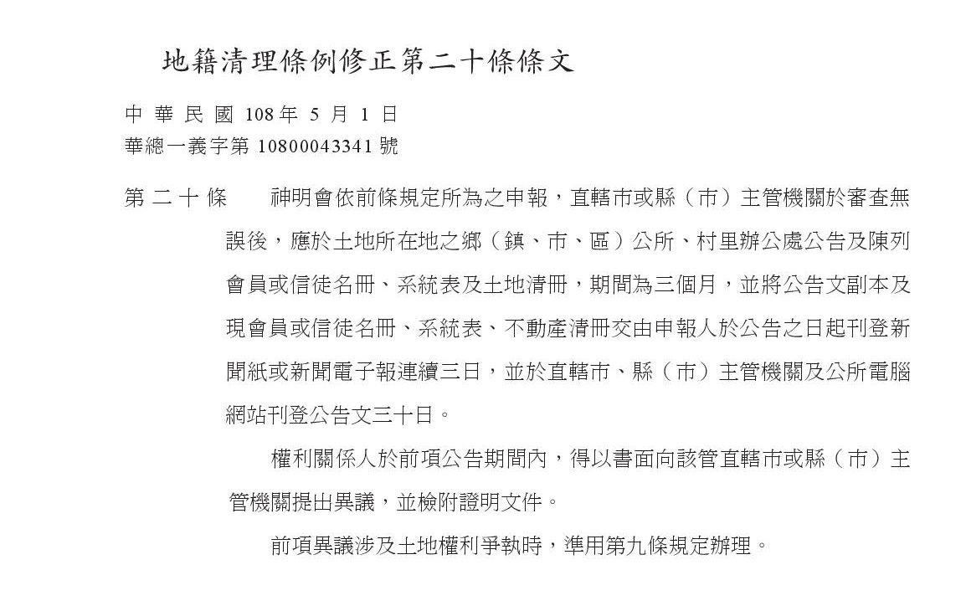
108.5.13. 臺北市政府地政局轉知本會，有關內政部公告土地登記網路申請登記項目一案。
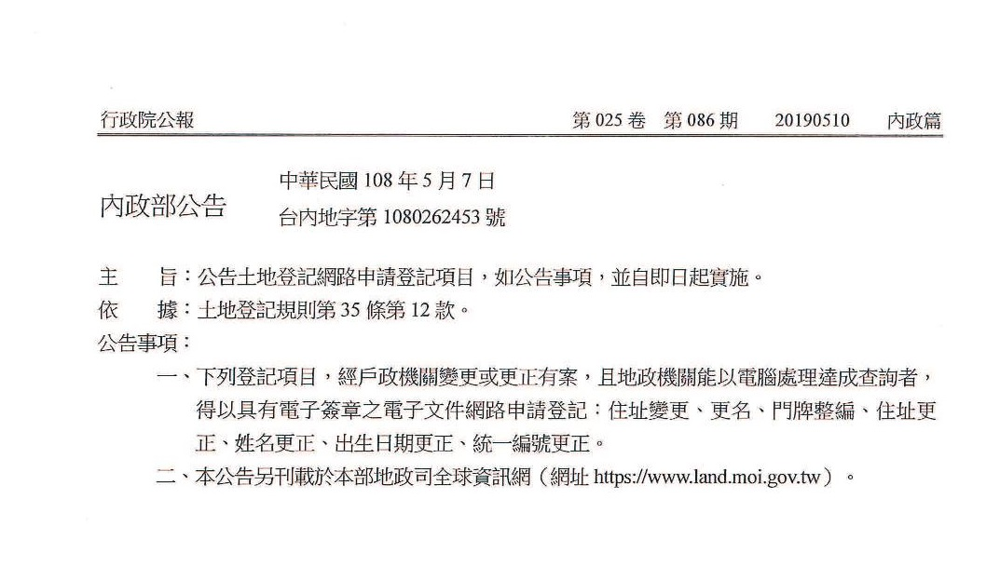
108.5.15. 為促進地政事務所與地政士意見之交流，假松山地政事務所2樓簡報室召開「本市中山、士林、松山地政事務所108年聯合地政士座談會」，本會由黃常務理事仁成代表出席參加。
108.5.15. 臺北市政府地政局假地政講堂，召開108年第37屆全國地政盃活動競賽第1次領隊會議，本會由李副理事長忠憲、黃主任委員韻璇共同代表出席參加。
108.5.15. 臺北市政府地政局轉知本會，有關內政部公告「跨直轄市收辦土地登記案件試辦計畫」，業經公告，將刊登行政院公報，如需試辦計畫內容，請至行政院公報資訊網(https://gazette.nat.gov.tw)下載，並轉知所屬會員。
108.5.16. 臺北市古亭地政事務所函送本會，有關108年6月份志工服務輪值表1份。
108.5.16. 本會函知全體會員，為選拔代表參加本(108)年度第37屆全國地政盃競賽之會員選手以及提倡從事正當休閒聯誼活動之需，敬請踴躍依式填具參加意願登記表，並回執本會，俾供據以進行後續遴選作業。
108.5.16. 本會函復臺北市政府地政局，關於推薦本市不動產糾紛調處委員會委員人選案，本會推薦張理事長樂平續擔任旨揭委員會委員並隨函檢附填具相關個資後之推薦委員名冊1份。
108.5.21. 臺北市政府地政局副知本會，有關會員參加108年5月10日舉辦之「撤銷或廢止徵收法令及爭訟案例解析」教育訓練課程，上課時數共3小時。
108.5.21. 臺北市政府地政局轉知本會，有關內政部函釋編定為農牧用地之土地，登記機關應不予受理申辦地上權設定登記一案，相關說明如下：
一、參照司法院釋字第408號解釋意旨，倘土地屬農業發展條例第3條第11款所稱之耕地者，既僅供耕作之用，性質上並不適合設定地上權，爰本部前以92年3月31日內授中辦地字第0920003685號函釋於一般農業區農牧用地申辦地上權設定登記，登記機關應不予受理有案。茲因屏東縣政府為風景區之農牧用地作自來水加壓站使用需要，致生登記機關能否受理其申辦地上權設定登記疑義。因案涉現行農業發展條例第3條第11款所稱耕地定義尚無包含風景區之農牧用地，且依非都市土地使用管制規則第6條附表一規定農牧用地之容許使用用途，尚得容許供興建農舍或公用事業設施等建築物或工作物使用，似非不得就該等容許使用用途之土地特定範圍內設定地上權，爰本部函請行政院農業委員會表示意見，合先敘明。
二、本案依行政院農業委員會上開108年4月24日函復略以：「農牧用地編定本質係作與農業使用用途相關，不因使用分區不同而有差異，其與地上權設定係以設置建築物或工作物為目的，二者之使用性質有別。三、依據非都市土地使用管制規則第6條附表一各種使用地容許使用項目及許可使用細目表五、農牧用地，其容許使用使用項目農舍及農業設施……公用事業設施、再生能源相關設施等，……究其性質仍非屬農業使用之範疇。是以，農牧用地申請容許使用，係為特許之行為，並非擁有農牧用地，即可作為設置建築物或工作物使用，況現行法令已放寬部分非農業使用之設施物亦得於農牧用地上容許使用，故倘允農牧用地設定地上權，恐有以設定地上權即可達建築使用目的之誤解，致農地資源誤用及流失之虞。……」爰以經編定為農牧用地之土地不論其使用分區為何，均不適於設定地上權，登記機關應不予受理申辦地上權設定登記。
108.5.21. 臺北市都市更新處轉知本會，有關內政部修正「都市更新團體設立管理及解散辦法」，名稱並修正為「都市更新會設立管理及解散辦法」，業經內政部於108年5月16日以台內營字第1080807764號令修正發布，惠請協助轉知所屬會員，如需發布條文，請至行政院公報資訊網(http://gazette.nat.gov.tw)下載。
108.5.21. 臺北市中山地政事務所函送本會，有關臺北市中山、松山、士林地政事務所108年聯合地政士座談會會議紀錄1份。
108.5.21. 臺灣臺北地方法院家事法庭函送本會，為其院受理遺產管理人事件需要，惠請協助辦理事項，爰請提供有意願任遺產管理人之公會會員名冊，俾利是類事件審理。
108.5.22. 臺北市政府地政局函送本會，有關108年5月15日召開之第37屆全國地政盃活動競賽第1次領隊會議紀錄1份。
108.5.22. 臺北市政府地政局轉知本會，有關內政部判別印鑑證明之真偽，仍請依文書處理手冊確認戶政事務所之機關印信及首長職銜簽字章為主，相關說明如下：
有關嘉義縣政府以上揭函轉竹崎戶政事務所反映地政事務所因「印鑑證明」之字體大小及國民身分證統一編號英文字體不一致，於108年4月19日傳真查詢真偽一節，按本部戶役政資訊系統之印鑑證明程式碼業於107年6月22日由Cognos版本轉為iText版本，並得依需求或問題發生時印換Cognos或新版iText，故戶政事務所核發印鑑證明之國民身分證統一編號英文字體、文字字體大小因使用版本不同而有不一致情形，係屬過渡階段情形仍請以戶政事務所之機關印信及首長職銜簽字章為主。
108.5.22. 中華民國地政士公會全國聯合會函送本會，有關共同擔任「地政士業務發展研討座談會」北部場次之協辦單位，承蒙前已先行口頭惠允同意，無任感荷，至紉公誼。
108.5.27. 逢甲大學函送本會，有關依據內政部委託業於108年5月31日「不動產交易應用區塊鏈技術及精進地政士職能委託規劃服務案」，辦理「精進地政士職能第1次座談會」，敬請遴派代表參加，本會由李副理事長忠憲代表出席參加。
108.5.28. 本會函復臺灣臺北地方法院家事法庭，關於本會有意願任遺產管理人之部份會員名冊乙份，旨揭名冊亦係為本會業於107年3月29日舉辦之「談遺產管理人職務及法律爭議應用」課程研習會參加學員名單，且其中多係為認真追求自我提昇而不斷充實專業新知之地政士業者，特此予以推薦。
108.5.29. 臺北市政府地政局轉知本會，有關內政部函轉財政部108年5月27日台財稅字第10700728680號一案如下：
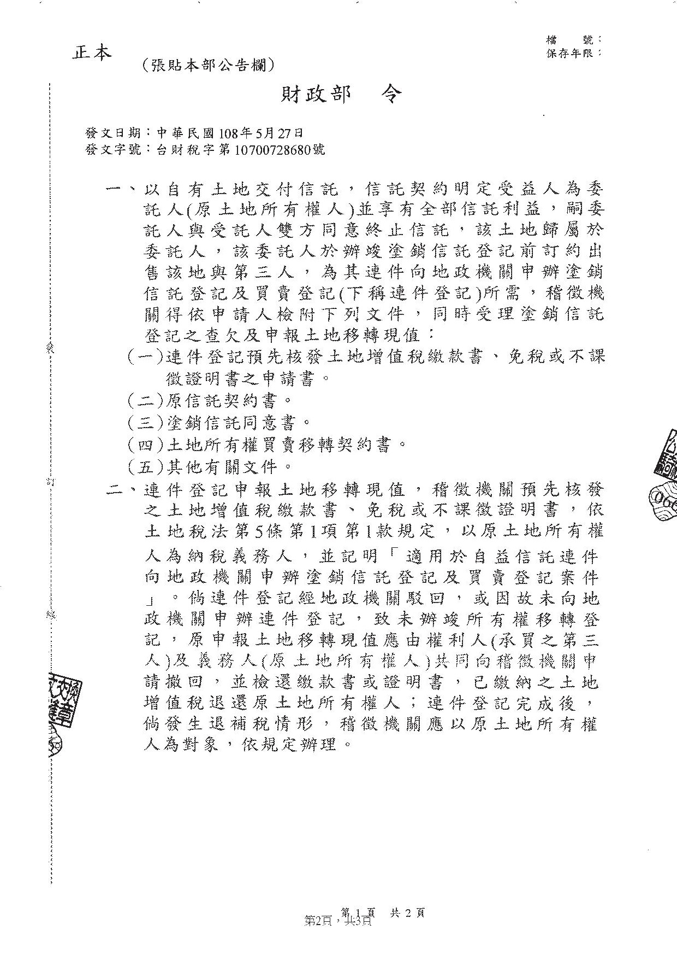
108.6.3. 臺北市政府都市發展局函副知本會，有關函建請其府104年8月20日府都建字第10480759000號令發布訂定之「臺北市政府遏止新增違章建築處理措施」予以修正或廢止一案，查案內涉及土地法相關事宜，惠請地政局提供卓見。
108.6.3. 臺北市政府轉知本會，有關內政部函釋土地法第12條與關於水道浮覆地及道路溝渠廢置地所有權歸屬處理原則第3點所定之水道，不包括區域排水一案，相關說明如下：
一、按土地法第12條第2項所定回復所有權之土地，依行政院訂頒「關於水道浮覆地及道路溝渠廢置地所有權歸屬處理原則」(以下簡稱處理原則)第3點規定，係指經公告劃出水道區域線外之土地；又該點所稱「水道浮覆地」及「水道區域線」，前經本部以92年4月14日內授中辦地字第0920004988號函釋：「依水利法施行細則第16條之1規定，『水道』，係指江、河、川、溪、運河、減河等水流經過之地域。……『水道浮覆地』及『水道區域線』在河川即為『河川浮覆地』及『河川區域線』……」有案。茲以新北市政府地政局為民眾就已劃出河川區域線外，但仍屬已公告市管區域排水用地範圍內之土地申請浮覆複丈，因考量現行水利法施行細則第4條所稱「水道」已將區域排水納入，致衍生土地法第12條及處理原則所定「水道」有否包含「區域排水」及其範圍應如何認定等疑義，爰報請本部釋示，合先敘明。
二、本案經洽經濟部水利署以上開函復略以：「河川及區域排水分屬不同公告範圍。……原則上區排為人工作為而形成，與河川為天然不同，依水利法規之規範，區域排水設施範圍內尚無土地浮覆後可資復權之問題，故排水管理辦法對浮覆地之定義並無規定。……查臺灣省政府42年8月21日公布之『臺灣省河川區域土地劃定原則』第5條曾規定：『尋常洪水位線以內中水位以內之私有土地，不論是否因天然原因而劃入河川區域以內，均得依土地法第12條之規定其所有權視為消滅。』，是以土地法第12條規定多以河川區域範圍界定，且浮覆地之規範亦僅於河川管理辦法第6條及第10條有所明定。……綜上，區域排水應非屬土地法第12條第1項所稱『因天然變遷』致所有權消滅範疇。土地法第12條第1項之水道應僅河川；至於大部於92年4月14日內授中辦地字第0920004988號函釋，仍建議維持所稱『水道浮覆地』及『水道區域線』，在河川即為『河川浮覆地』及『河川區域線』。」本部同意該署意見。爰土地法第12條及處理原則第3點所定「水道」，尚不包含「區域排水」，是水道浮覆地經公告劃出河川區域線以外者，即得依土地法第12條第2項申請回復所有權。本案請依前開意見就個案事實本於權責卓處。
108.6.3. 中華民國地政士公會全國聯合會假台北市松江路152號13樓，為研商有關行政院函請立法院審議之「律師法修正草案」中部份修正條文嚴重限縮地政士執業權益，應如何因應並研提具體反對理由意見事，敬請集思廣益惠賜寶貴卓見，本會由李副理事長忠憲、廖監事國柱代表出席參加。
108.6.3. 桃園市地政士公會副知本會，有關108年度第7次學術講座，請轉知所屬會員踴躍參與。
108.6.4. 臺北市稅捐稽徵處函送本會，為持續提供便捷納稅服務，請惠予轉知所屬會員多加利用地方稅網路申報作業系統辦理土地增值稅、契稅及印花稅等不動產移轉申報作業，以節省往返機關之時間及加速申報流程。
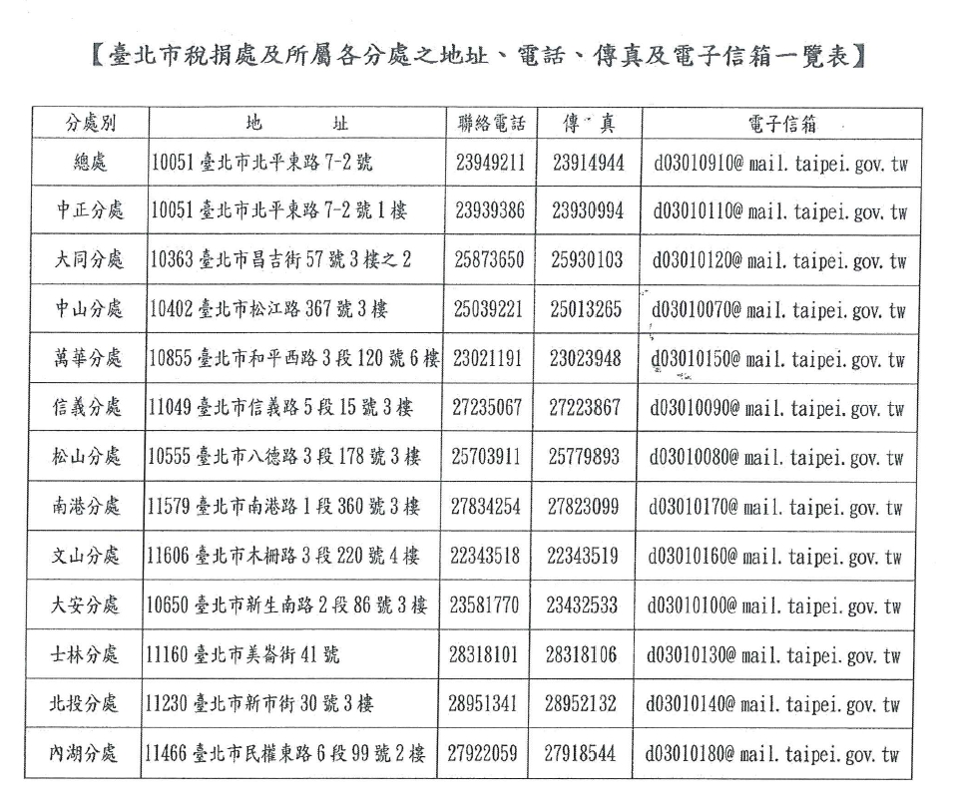
108.6.6. 本會假台北國軍英雄館1樓宴會廳，舉行「地政士如何運用房地合一稅開創商機」專業訓練講習會，敬邀文化大學土地資源學系(本會第8屆理事長)－張義權副教授擔任主講人。
108.6.9. 本會謝副主任委員玲玲仙逝舉行公祭，本會由黃榮譽理事長志偉、陳顧問銘福、林常務理事宏澔、黃常務理事仁成、宋常務理事正才以及理監事等各級幹部等參加，以示哀悼之意。
108.6.10. 內政部函送本會，有關訂於本(108)年6月17日至9月4日進行「107年不動產服務業經營概況調查」，請轉知所屬會員支持配合辦理。
108.6.11. 中華民國仲裁協會函送本會，有關訂108年8月21日舉辦「以仲裁機制解決地上權與聯合開發爭議」研討會，檢附研討會議程及報名資訊，歡迎惠予轉知所屬會員踴躍參加。
108.6.11. 內政部營建署函送本會，為更新都市更新入口「都市更新評選委員建議名單資料庫」，請惠予推薦專家學者，俾利審查確認後納入該資料庫委員名單。
108.6.17. 臺北市政府地政局假市政大樓2樓會議室專區S218會議室，召開「第37屆全國地政盃活動競賽第4次籌備會議」，本會由黃主任委員韻璇代表出席參加。
108.6.17. 建成地政事務所曾主任錫雄之母舉行公祭，本會由宋常務理事正才代表參加，並致贈花籃乙對，以示哀悼之意。
108.6.18. 臺北市古亭地政事務所函送本會，有關108年7月志工服務輪值表。
108.6.19. 本會受理所屬會員申請地政士登記助理員備查核准通過僱用及終止僱用之助理員人數分別異動如下：

上期累計僱用助理員人數 | 本期核准僱用人數 | 總累計核准僱用人數
91.7.16.至108.3.22.申請3837人  91.7.16.至108.3.22.核准3562人 | 108.3.23至108.6.19申請37人  108.3.23至108.6.19核准34人 | 共核准：3596人次
上期累計終止僱用助理員人數 | 本期核准終止僱用人數 | 總累計核准終止僱用人數
91.7.16.至108.3.22.申請2055人  91.7.16.至108.3.22.核准1885人 | 108.3.23.至108.6.19.申請28人  108.3.23.至108.6.19.核准28人 | 共核准：1913人次

